Reunión de expertos para establecer un código de ética modelo para el patrimonio cultural inmaterial
Valencia, España, del 30 de marzo al 1 de abril de 2015
Information práctica
Documentos
- Preliminares y agenda
ITH/15/EXP/1: English|French|Spanish
- Hacia unos códigos éticos para el Patrimonio Cultural Inmaterial
ITH/15/EXP/2: English|French|Spanish
- Lista de participantes
ITH/15/EXP/3: English/French

Página Web
http://www.unesco.org/culture/ich/index.php?meeting_id=00463

Idiomas
Los idiomas de la reunión serán inglés, francés y español.

Viajes y transporte
El aeropuerto de Valencia está localizado a ocho kilómetros al oeste de la capital. Una persona de la organización estará esperando a los participantes a su llegada al aeropuerto.

Todos los gastos de viaje, traslados, alojamiento y manutención durante los días que dure el encuentro serán asumidos por el Ministerio de Asuntos Exteriores y Cooperación y el Ministerio de Educación Cultura y Deporte.

Lugar de la reunión
La reunión tendrá lugar en el Palau de les Arts Reina Sofia (http://www.lesarts.com/) (Avenida del Professor López Piñero, 1, 46006 València).

Alojamiento
Hotel Barceló Valencia. Av. de França, 11, 46023, Valencia (http://www.barcelo.com/barcelohotels/es_es/hoteles/espana/valencia/hoteles-valencia.aspx).
Tel. +963 30 63 44
Los servicios de minibar, spa, lavandería y cargos telefónicos no están incluidos en la media pensión.
Comidas
Para todos los participantes:
- La media pension incluye desayuno y cena en el hotel.
Bares y restaurants del Hotel Barceló Valencia:
- Desayuno Buffet, de 07.00 a 10.30
- Las cenas tendrán lugar en el restaurante ‘Senyoret’
Especializado en cocina Mediterránea, de 20.30 a 23.00.
- El menú de la cena incluye agua, vino y refrescos, cualquier otro tipo de bebida tendrá que ser asumida por el comensal.

Durante los tres días de la reunión (30 de marzo al 1 de abril) las comidas tendrán lugar en el lugar de la reunión.

Para aquellos que lleguen el sábado 28 o el domingo 29 y los que viajen de vuelta el jueves 2 de abril por la tarde:

Comida Domingo 29 marzo:
- Restaurante PANORAMA DEL PUERTO, Marina Real Juan Carlos I.
- Segunda opción: BLACK SHEEP, Hamburguesería Gourmet, Plaza. Porta de la Mar, 6.

Comida jueves 2 de abril:
- Restaurante PANORAMA DEL PUERTO, Marina Real Juan Carlos I.
(se adjuntan mapas de localización de los restaurantes)

Actividades paralelas a la reunión
Lunes 30 marzo
18.00 - 20.00 Visita a la Lonja de la Seda y una exposición de indumentaria y música tradicional valenciana.

20.00 - 23.00 Cena
Martes 31 marzo
20.00 - 22.45 Asistencia a la Ópera “Norma” de Vincenzo Bellini, Palau de les Arts.
23.00 Cena
Jueves 2 abril (día libre)
12.00 Asistencia a la sesión pública del Tribunal de las aguas en la Puerta de los Apóstoles de la Catedral de Valencia.

Información climática
Valencia cuenta con uno de los inviernos más benignos de Europa, debido a su ubicación en el sur, en el Mar Mediterráneo y el fenómeno Foehn. Marzo es de transición: la temperatura a menudo excede los 20 ° C (68 ° F), con una temperatura promedio de 19 ° C (66 ° F) durante el día y 10 ° C (50 ° F) durante la noche.

Anexo – localización de los restaurantes para las comidas del domingo 29 de marzo y jueves 2 de abril
A. BARCELÓ HOTEL - B. RESTAURANTE PANORAMA DEL PUERTO
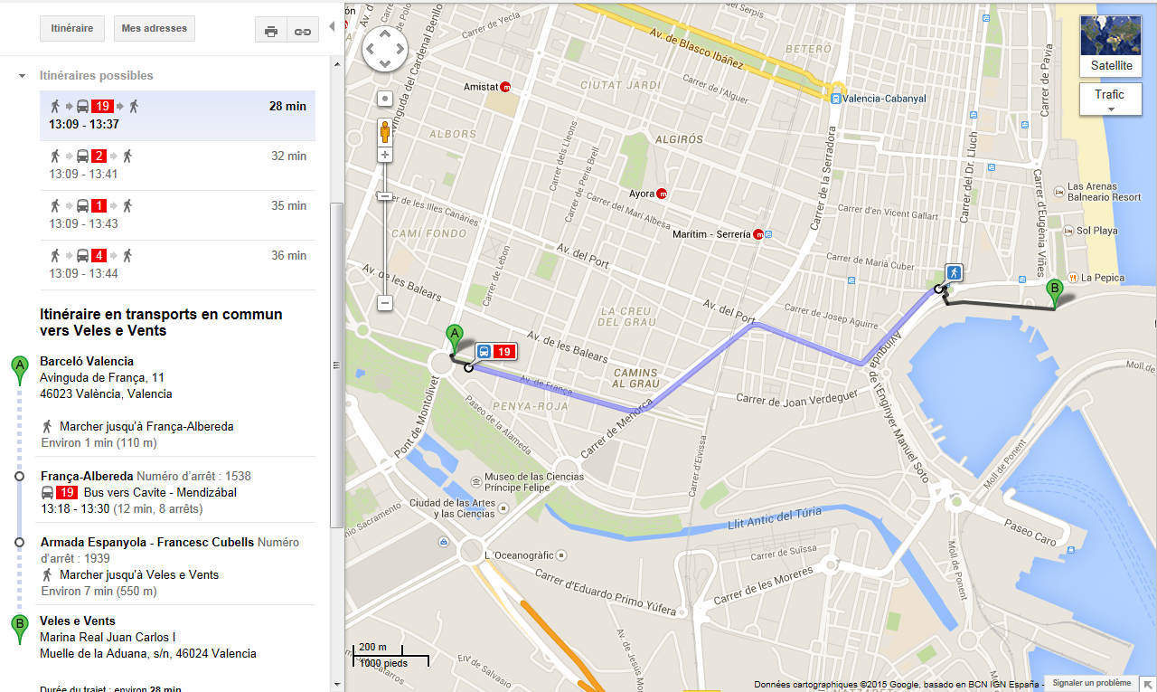
A. BARCELÓ HOTEL - B. RESTAURANTE BLACK SHEEP 